Επίσκεψη Υφυπουργού Υγείας Ζωής Ράπτη στο Παναρκαδικό Γ.Ν. Τρίπολης
20/09/2021

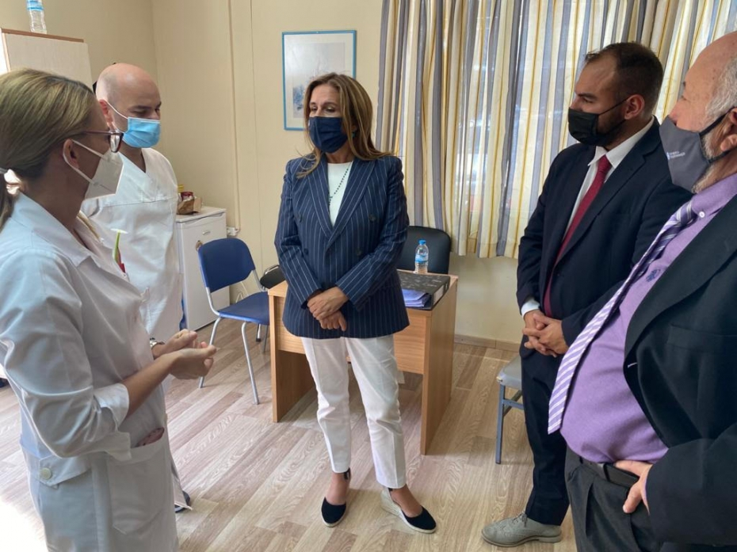
Η Υφυπουργός Υγείας Ζωή Ράπτη επισκέφθηκε σήμερα το Παναρκαδικό Γ.Ν.Τρίπολης «Η Ευαγγελίστρια» και συγκεκριμένα το Ψυχιατρικό Τμήμα Ενηλίκων και Παιδιών- Εφήβων.
Στην ευρεία σύσκεψη με τον Διοικητή Α. Τζανήκαι τον Προέδρο των ΚΤΥΠ Τ. Κατσίπο, η Υφυπουργός Υγείας ενημερώθηκε για τα δύο έργα που εκτελέστηκαν στο Νοσοκομείο και συγκεκριμένα:
την Προσθήκη Ολοκληρωμένου Ψ.Τ. Ενηλίκων και Ολοκληρωμένου Ψ.Τ. Παίδων/Εφήβων και
την ενίσχυση μέτρων λειτουργικής ασφάλειας του Τμήματος Βραχείας Νοσηλείας και τις αναγκαίες προσαρμογές στον Ψυχιατρικό Τομέα Ενηλίκων.
Το έργο εντάχθηκε και συγχρηματοδοτηθήκε από το ΕΣΠΑ στο Πρόγραμμα 2007-2013 και συνέχισε και στο νέο Ε.Π. «ΠΕΛΟΠΟΝΝΗΣΟΣ» με χρηματοδότηση από το Ευρωπαϊκό Ταμείο Περιφερειακής Ανάπτυξης ΕΣΠΑ 2014-2020.
Το ολοκληρωμένο Ψυχιατρικό Τμήμα Ενηλίκων και Παίδων –Εφήβων του ΓΝ Τρίπολης «Η Ευαγγελίστρια», είναι ένα ανεξάρτητο κτιριακό συγκρότημα δυναμικότητας 42 κλινών και περιλαμβάνει τμήμα Ενηλίκων και τμήμα Παιδιών και Εφήβων.
Συνολικά δημιουργήθηκαν 42 κλίνες νοσηλείας, εκ των οποίων 8 κλίνες στο τμήμα Παίδων – Εφήβων, 4 κλίνες στα Οξέα –Επείγοντα Περιστατικά και 30 κλίνες στο τμήμα Ενηλίκων, εκ των οποίων 20 κλίνες μέσης νοσηλείας και 10 κλίνες βραχείας νοσηλείας.
Η κα Ράπτη ξεναγήθηκε στους χώρους της Κλινικής, όπου συνομίλησε με το ιατρικό και νοσηλευτικό προσωπικό.
Μετά το πέρας της επίσκεψής της, η Υφυπουργός δήλωσε:
«Σήμερα επισκέφθηκα το Γ.Ν. Τρίπολης για την παραλαβή του ολοκληρωμένου Ψυχιατρικού Τμήματος, Ενηλίκων και Παίδων – Εφήβων, συνολικού εμβαδού 5.341 τμ. Συνολικά θα αναπτυχθούν 42 κλίνες ( 8 Παίδων - Εφήβων, 30 Ενηλίκων και 4 κλίνες οξέων).
Το έργο χρηματοδοτήθηκε από το ΕΣΠΑ, με συνολικό προϋπολογισμό 9.700.000 ευρώ. Με την ολοκλήρωση του έργου αναβαθμίζονται ουσιωδώς οι υπηρεσίες Ψυχικής Υγείας, όχι μόνο στην Αρκαδία, αλλά σε ολόκληρη την Πελοπόννησο, ιδίως όσον αφορά τα παιδιά και τους εφήβους, έναν τομέα στον οποίο ο Πρωθυπουργός και η Κυβέρνηση δίνει ιδιαίτερη βαρύτητα και θέλει να ενισχύσει.
Θέλω να συγχαρώ τόσο τη Διοίκηση του Νοσοκομείου, όσο και την ΚΤΥΠ (Κτιριακές Υποδομές Α.Ε.) για την αγαστή συνεργασία με το Υπουργείο Υγείας αλλά και την Περιφέρεια Πελοποννήσου μέσω του ΕΣΠΑ για το έργο που υλοποιείται.
Άλλωστε, με την Αρκαδία έχω στενό δεσμό λόγω της καταγωγής μου και δεσμεύομαι να συνδράμω στο σχεδιασμό και την υλοποίηση και άλλων ανάλογων πρωτοβουλιών που θα εξυπηρετούν τους Έλληνες πολίτες».

